Trải nghiệm sáng tạo là một hoạt động rất có ý nghĩa rất lớn, tại đây, học sinh không chỉ nắm được kiến thức mà còn vận dụng kiến thức đó vào thực tiễn, thông qua các hoạt động này các em còn bộc lộ được tài năng, năng khiếu của bản thân trên các phương diện khác nhau.
Nhằm thực hiện chương trình kế hoạch bộ môn, triển khai sâu rộng và phát triển kĩ năng cho học sinh trong các nhà trường, ngày 10/12/2022, học sinh khối 6-7, trường THCS An Lư đã tổ chức hoạt động trải nghiệm sáng tạo với chủ đề “Xây dựng cộng đồng văn minh, thân thiện” và “Quản lí chi tiêu”. Đây là một hoạt động hết sức thú vị và ý nghĩa, nhằm giúp học có cơ hội sử dụng các ngữ liệu vừa học vận dụng vào thực tế. Với chủ đề này, các em vừa được thực hành kỹ năng viết bài, kỹ năng tưởng tượng sáng tạo, vừa được trải nghiệm những hoạt động vui chơi bổ ích và lí thú. Ngoài ra, học sinh còn được thỏa thích thể hiện niềm đam mê với môn học. Dưới sự hướng dẫn của các cô giáo bộ môn và giáo viên chủ nhiệm, các em đã có một buổi trải nghiệm bổ ích và thiết thực với những sản phầm sáng tạo dễ thương. Hoạt động đã để lại ấn tượng đẹp trong các em.
Hành trình trải nghiệm của khối 6-7 diễn ra với 2 chặng chính: Dâng hương tại Khu di tích Đền Trần – Nam Định và trải nghiệm tại khu du lịch sinh thái Núi Ngăm.
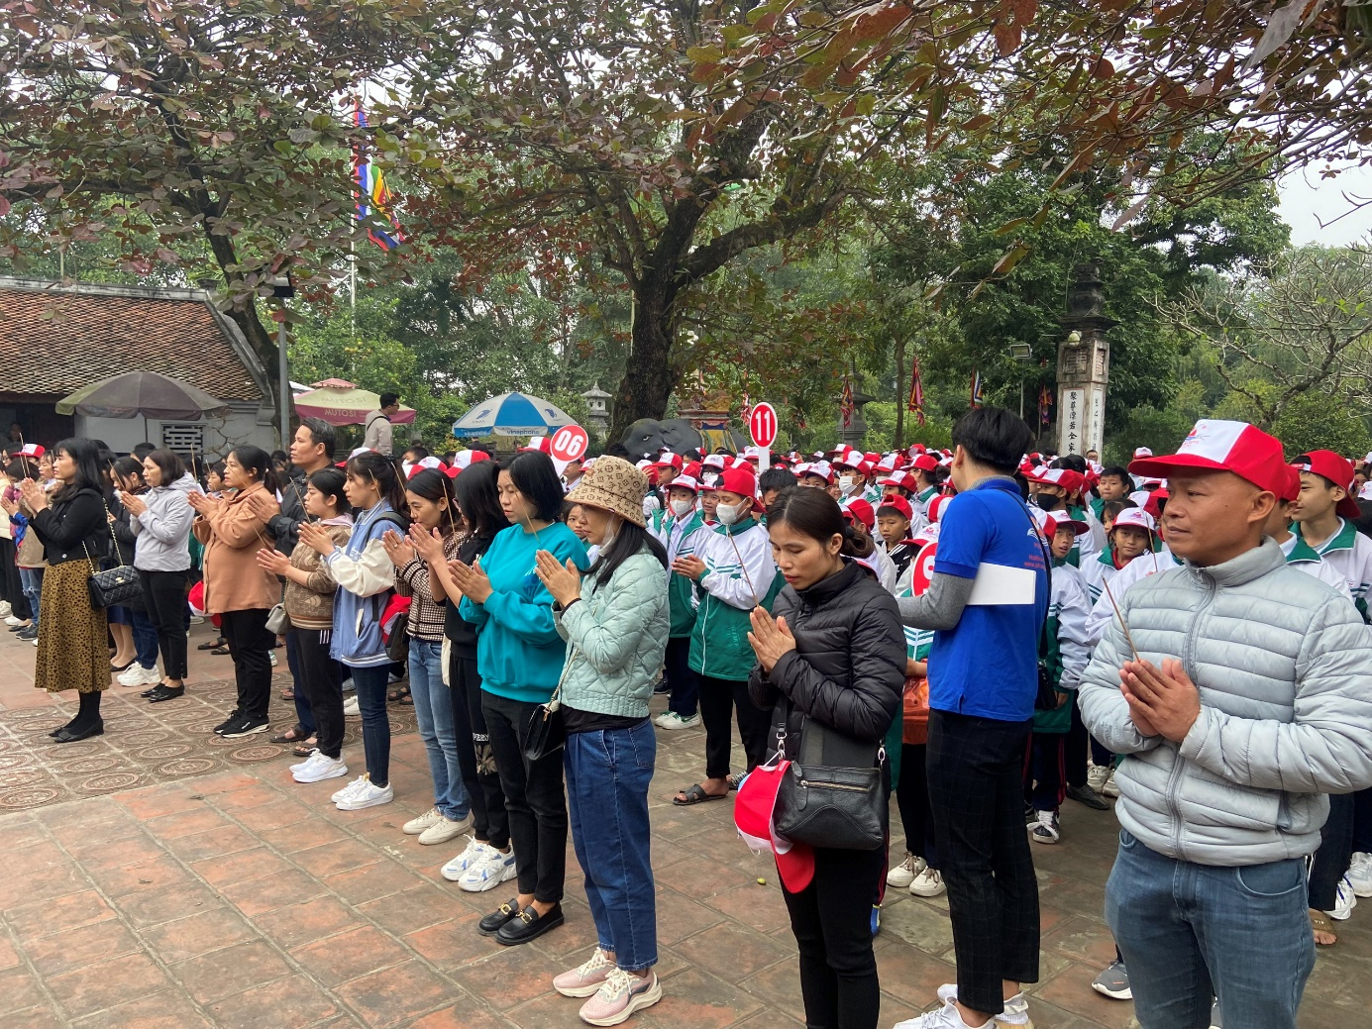
Cô Phạm Thị Kim Chung – Hiệu trưởng nhà trường cùng 30 thầy cô – phụ huynh và 455 học sinh khối 6-7 dâng hương tại Khu di tích Đền Trần – Nam Định.
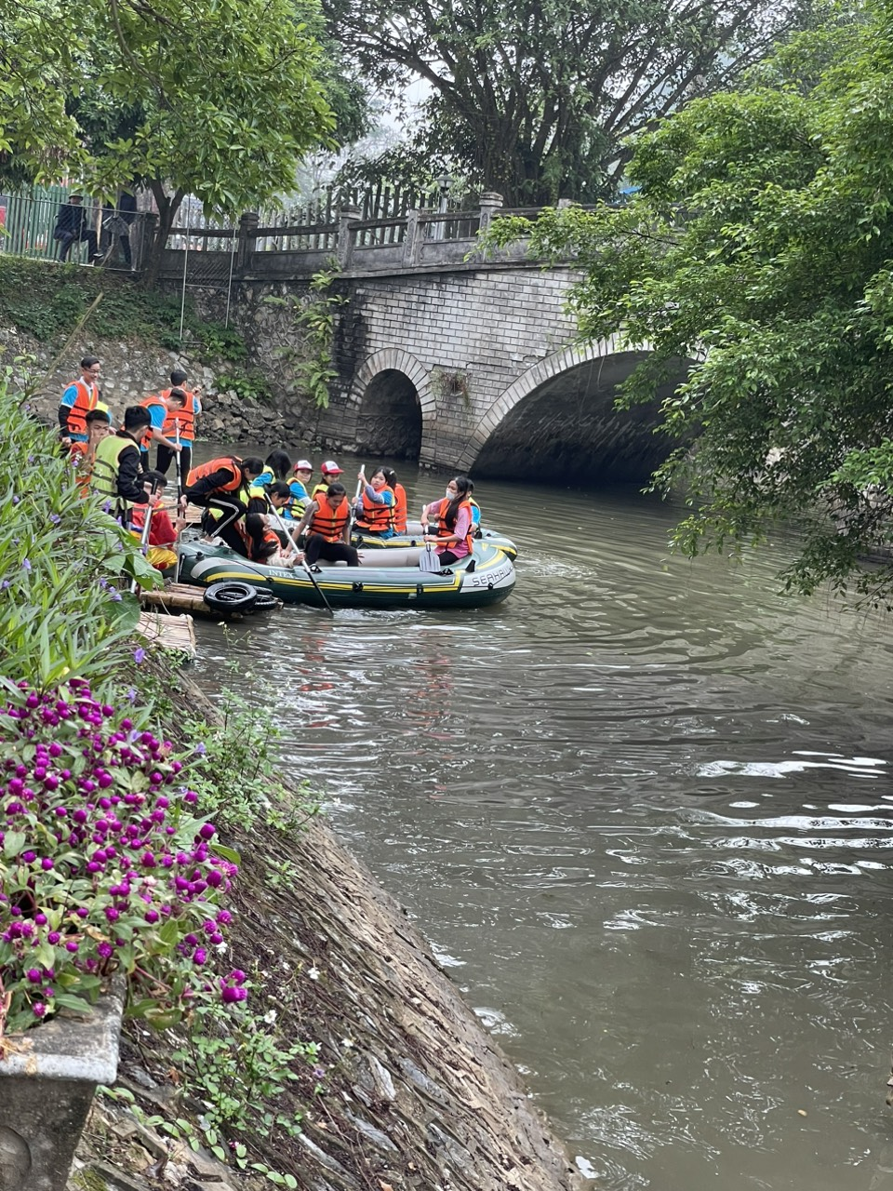
Chặng đua đầu tiên: Chiến tích Bạch Đằng Giang chính thức bắt đầu.
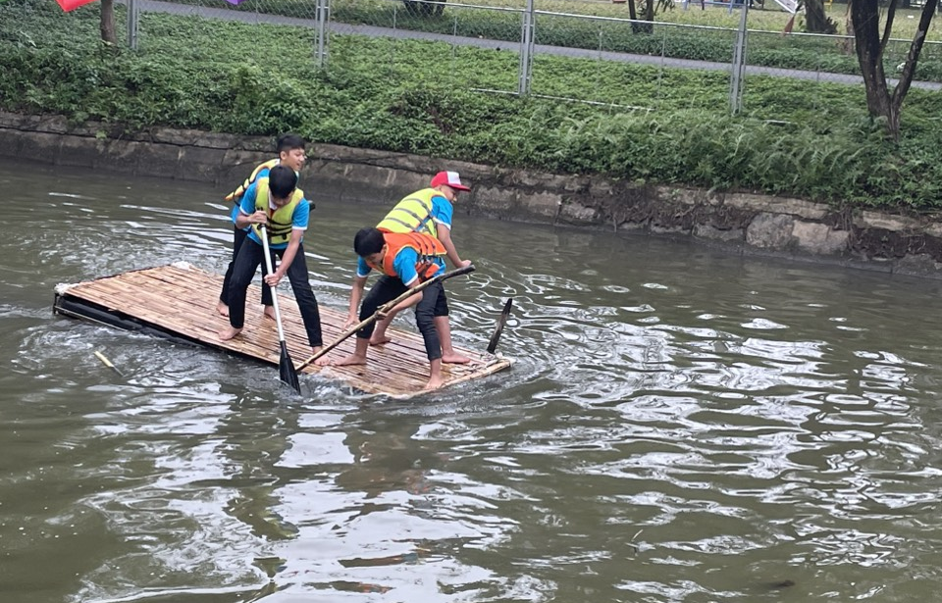
Cá bạn học sinh khối 7 khéo léo điều khiển bè đến đích.
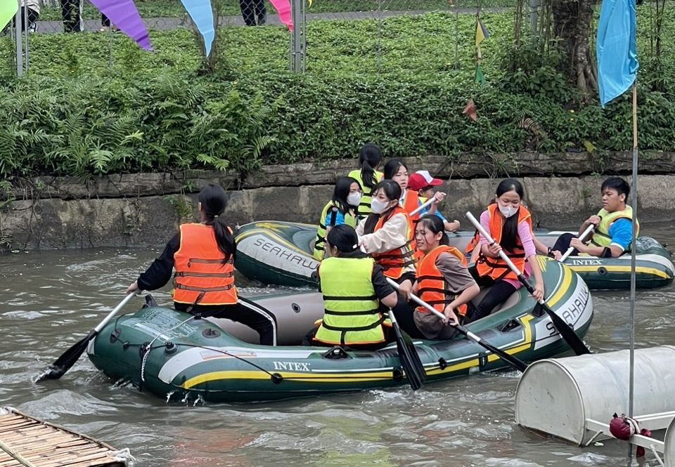
Nhiều bạn nữ hang hái tham gia chèo xuồng.
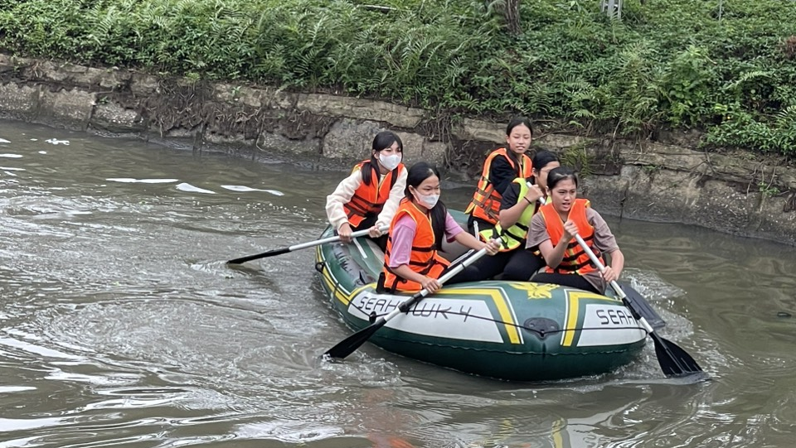
Nữ sinh lớp 7A5 quyết tâm cán đích trước tiên.
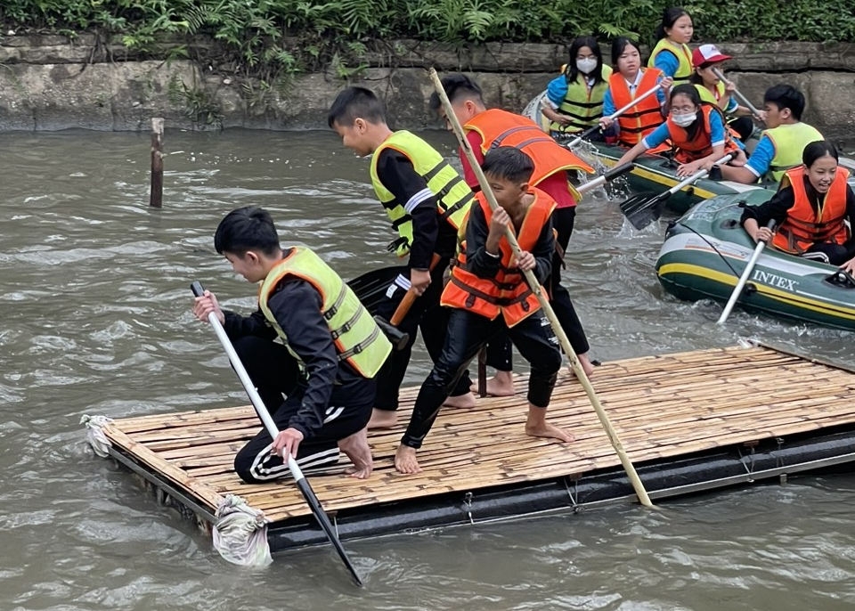
Các bạn nam cũng vững tay chèo với tinh thần quyết chiến quyết thắng.
Chặng thứ 2: Công phá trường thành.
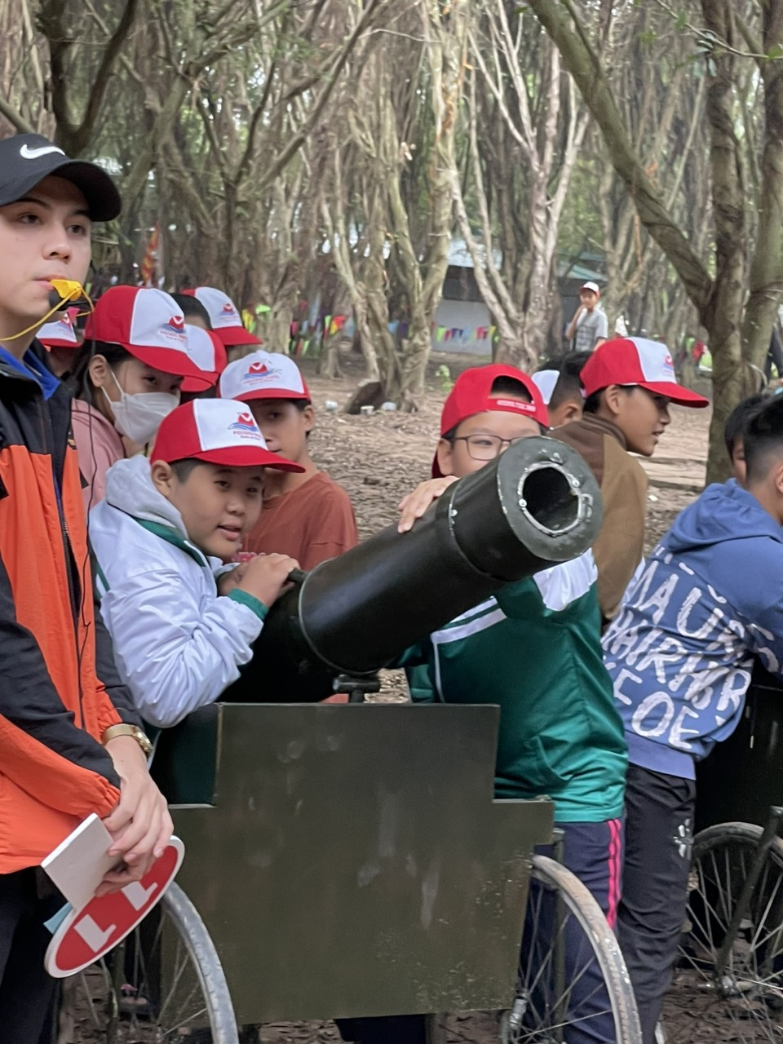
Các chiến sĩ đang ngắm bắn và điều chỉnh súng thần công, chuẩn bị tấn công mục tiêu.

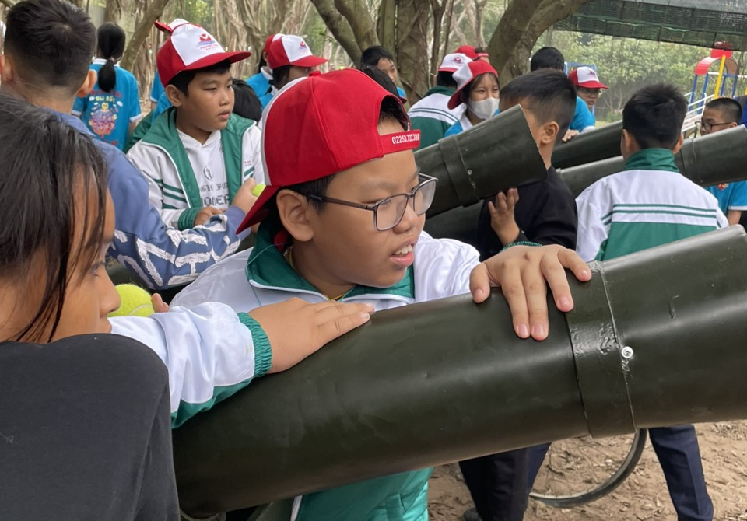
Chặng thứ 3: Bước chân thần tốc.
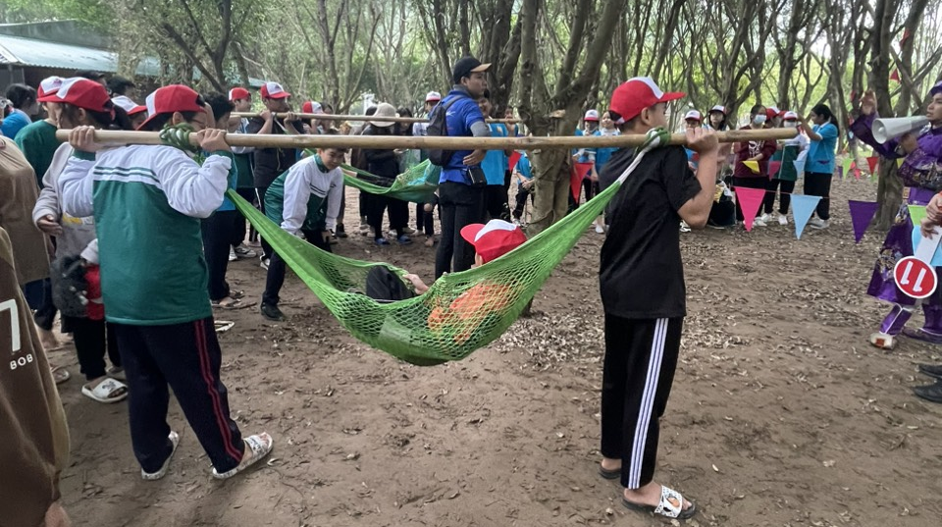
Các tráng sĩ đã sắn sàng chuyển quân.
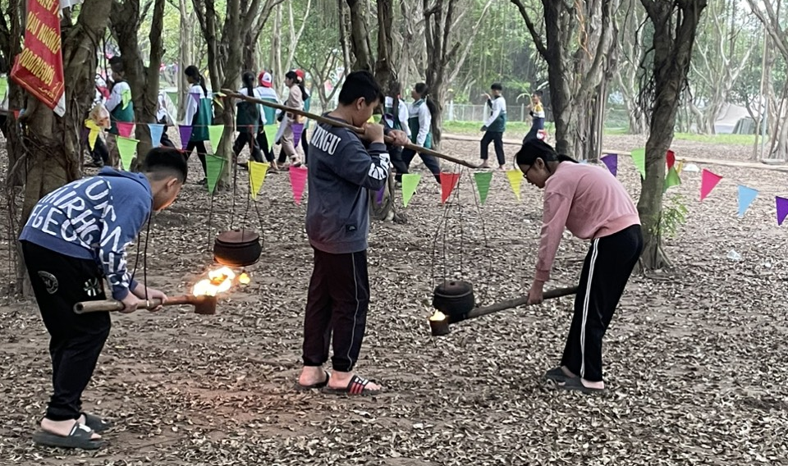
Lực lượng “anh nuôi” cũng hoả tốc nấu cơm phục vụ đồng đội.
Chặng thứ 4: Nỏ thần An Dương Vương.
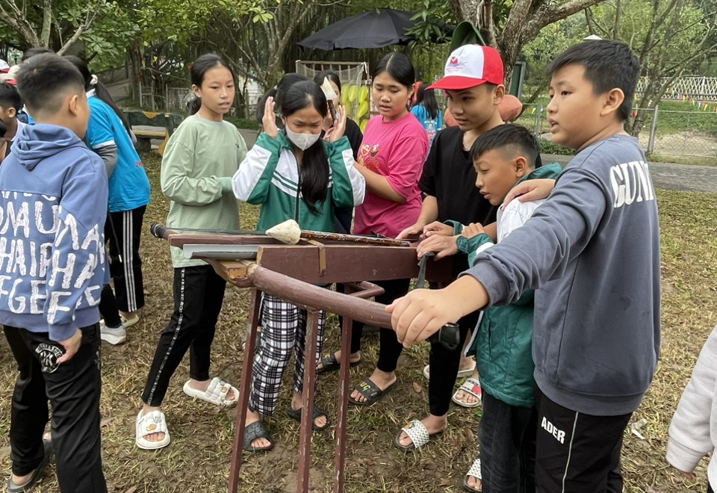
Các xạ thủ đang thử tài ngắm bắn mục tiêu.
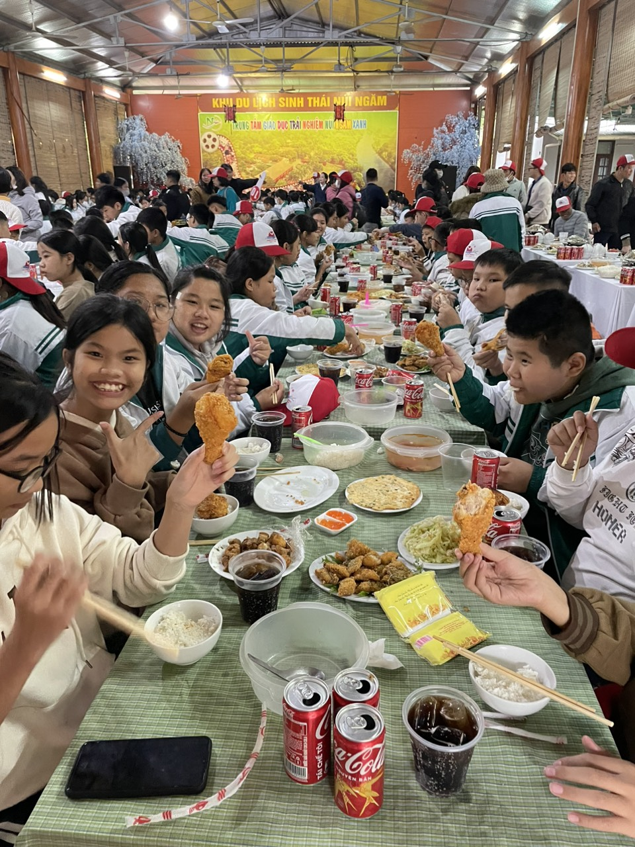
Sau khoảng thời gian vui chơi hăng say, các chiến sĩ nhí vui vẻ dùng cơm tại khu trải nghiệm.
Hoạt động trải nghiệm đã tạm khép lại sau một ngày song các em học sinh vẫn không khỏi lưu luyến những trò chơi lí thú. Mỗi trò chơi gắn với một câu chuyện lịch sử đầy hấp dẫn. Và chắc hẳn, ai trong các em cũng không thể quên được những giây phút vui chơi cùng bạn bè, những tấm ảnh kỉ niệm chụp vội, những món quà chiến thắng sau các trò chơi…Với những hoạt động tập thể thú vị, chuyến tham quan trải nghiệm lần này chắc hẳn là một kỉ niệm đẹp của các bạn học sinh cùng các bậc phụ huynh và các thầy cô giáo. Đây thưucj sự là một trải nghiệm ý nghĩa và ấn tượng của trường THCS An Lư.

